103 學年度第 1 學期 班級讀書會記錄單
班級： 142 圖書股長： 陳彥翰 (請簽名)
運用課程： 班會時間 參加人數：共 55 人
活動地點：慈樓15教室
活動時間： 10 月 24 日(自13:40 時至 14:40 時)
讀書會指導老師或領導人： 梁國珍
(請簽名)
- 研究主題或導讀的書籍
*書名(主題)：平民英雄 食安先鋒 *出版社：遠見雜誌2013年12月號第330期
*作者：高宜凡 *譯者：
*其他參考資料或圖書：行動閱讀盒
*討論內容：
因為最近最夯的親聞炒的最火熱的不外乎是黑心油事件，頂新集團旗下的產品（味全）一直被大眾所抵制，而如多次偵辦重大食品犯罪案的彰化地檢署，就有兩名被稱為「黑心食品剋星」的檢察官：葉建成與鄭智文。從假干貝、塑化劑、瘦肉精，到最近鬧得沸沸揚揚的混合油，都看得到他們的身影，食安先鋒，就是這兩位了不起的檢察官！

在這一場讀書會中，讓學生了解到何為塑化劑、黑心油、混合油……等
1何謂塑化劑：是一種增加材料的柔軟性或使材料液化的添加劑。其添加對象包含了塑膠、混凝土、乾壁材料、水泥與石膏等等。同一種塑化劑常常使用在不同的對象上，但其效果往往並不相同。塑化劑種類多達百餘種，但使用得最普遍的即是一群稱為鄰苯二甲酸酯類的化合物。最近的新聞中也談到，現在一般人家中或小吃攤最喜歡用的美耐皿，若加熱或所放的物質温度達到30度就會產生塑化劑，這會影響到人們的健康，甚至還會致癌。

2.何謂混合油：油不是純的，是多種油混在一起。

3.何謂黑心油：這也是我們最近常聽到的事件，很多商品或一些小吃攤或大飯店或連鎖飯店都中鏢了，這個事件的起因是因為原先只是一位老農夫，發現在屏東的鄉下有一家廠商（強冠）在煉制黑心油。後來演變成頂新集團向越南大幸福公司收購不好的油，甚至是地溝油或是別人不要的油，經過脫臭處理變成飼料油甚至是食用油，這些不效廠商，大賺黑心錢，如今台灣人民的覺醒，強力抵制頂新旗下的公司，這也讓我們原本是一個號稱美食台灣的國家變成大家害怕的地方。

- 執行方式
■ 討論會 □ 參觀 ■看影片或媒體 □ 其他：
- 成效評估 (由讀書會指導老師填寫)

很高興大家對這個議題討論踴躍，大家都有共識，大家也希望為台灣食安盡一份心力，共同抵制黑心食品。

(資料填寫後，請寄至 kfshlib@kfsh.hc.edu.tw信箱)

103 學年度第 1 學期 班級讀書會 活動照片

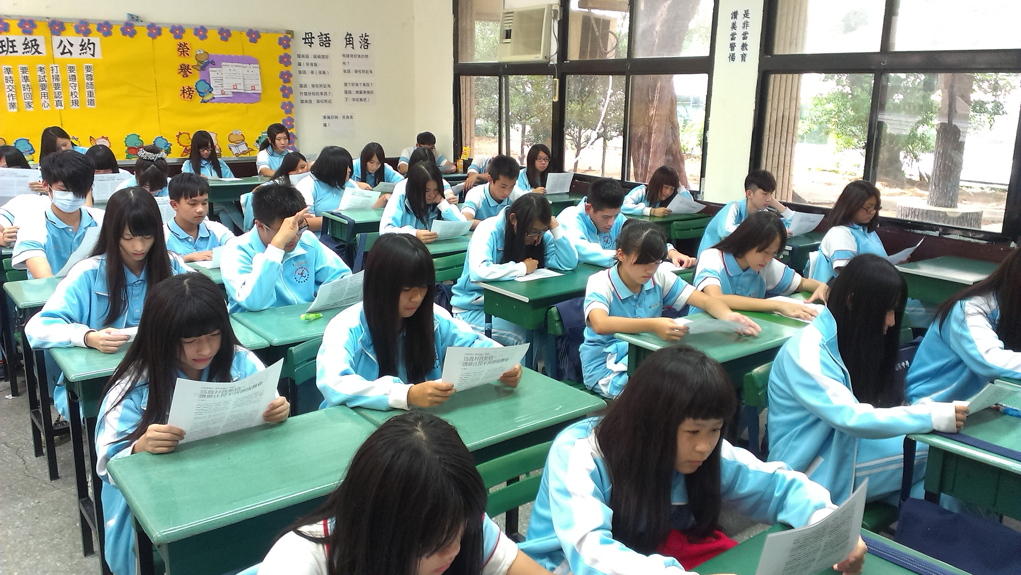 | 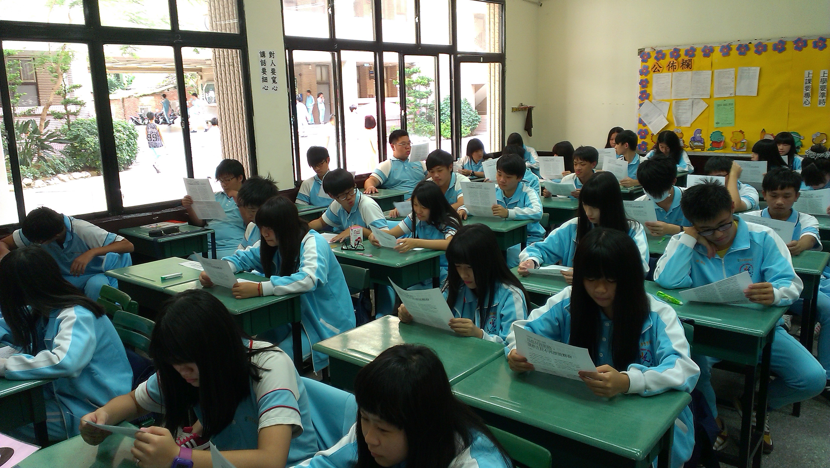
大家在閱讀 | 大家在閱讀
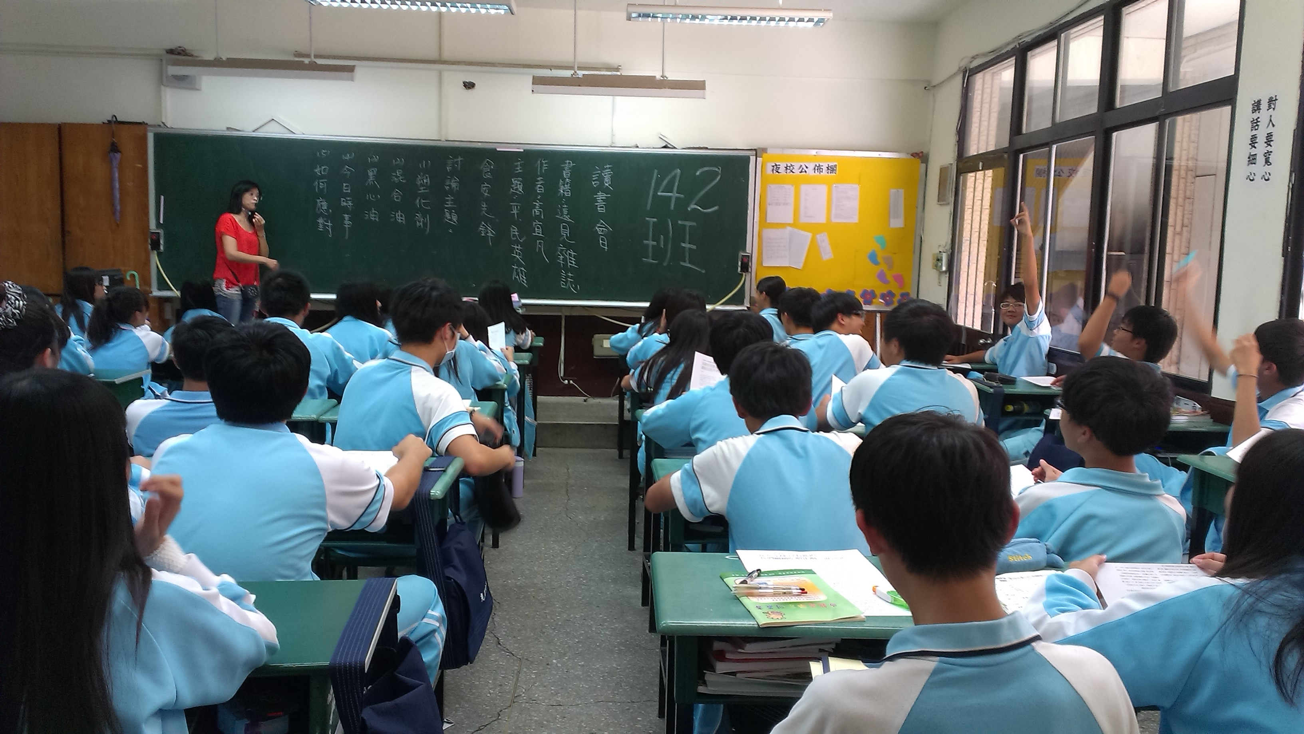 | 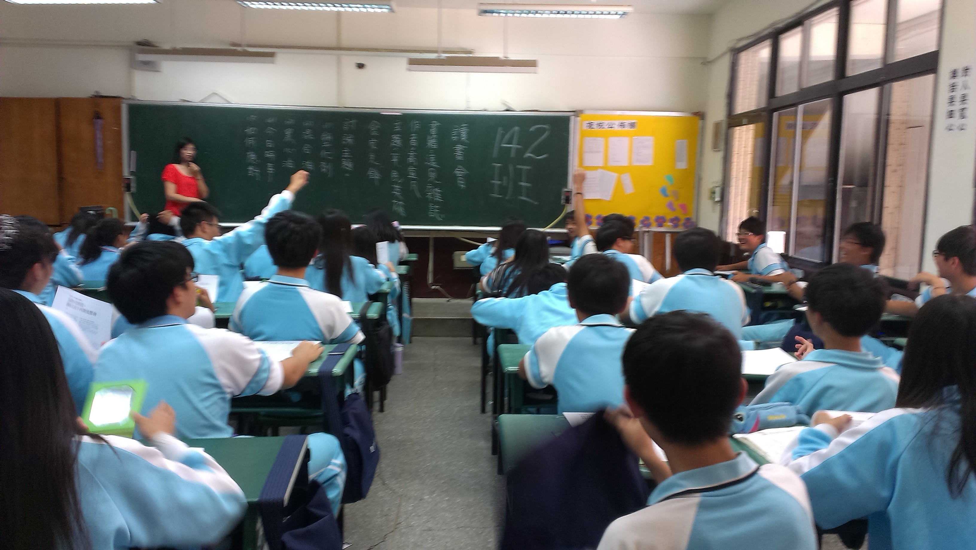
老師導讀並同學發問 | 老師導讀並同學發問

